## 移动平台相关项目和说明

相关开发文档svn地址：<https://183.238.57.146/svn/app/trunk/doc>

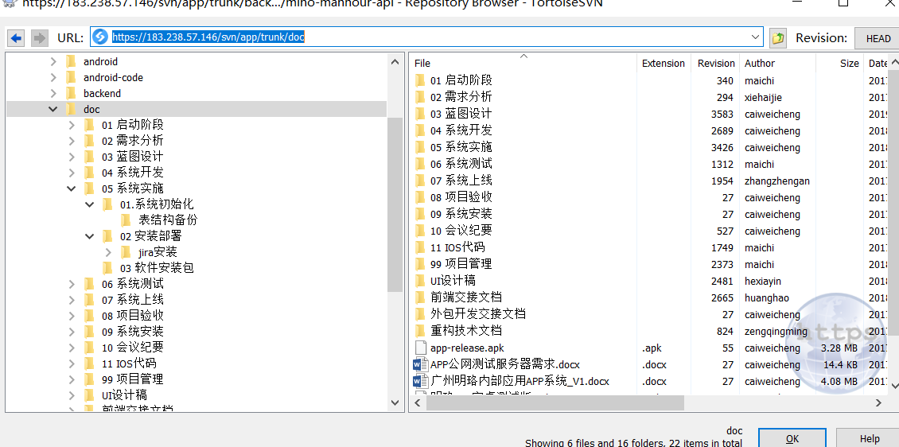

前端源码svn地址：

https://183.238.57.146/svn/app/trunk/front

app前台

下载方式：



项目SVN地址：<https://183.238.57.146/svn/app/trunk/front/mino-front>

测试环境页面地址：<https://manhour.test.minotech.cn/#/index>

生产环境页面地址：<https://manhour.minotech.cn/#/index>

管理后台

项目SVN地址：<https://183.238.57.146/svn/app/trunk/front/mino-admin>

测试环境页面地址：<https://app-backend.t.minotech.cn:7443/#/home>

生产环境页面地址：<https://app-backend.minotech.cn:10443/#/home>

‘

## 数字化运营中心相关项目和说明

大屏前台SVN地址：

https://minobak.minotech.com/svn/数字运营中心/trunk/bi-front/bi-front

管理后台SVN地址：

https://minobak.minotech.com/svn/数字运营中心/trunk/bi-front/bi-admin

**大屏页面：**

**生产环境：**[**http://192.168.0.208:8000**](http://192.168.0.208:8000)

测试环境：<http://192.168.0.205:8000>

左中右合并：<http://192.168.0.205:8000>

左：<http://192.168.0.205:8000/leftPage.html>

中：<http://192.168.0.205:8000/centerPage.html>

右：<http://192.168.0.205:8000/rightPage.html>

控制台：<http://192.168.0.205:8000/controlPage.html>

管理后台：

生产环境：<http://192.168.0.208:8001>

测试环境：<http://192.168.0.205:8001>

技术要求：

* 熟悉 HTML/CSS基本布局语法，了解最新Web标准。

推荐网站：

<http://www.w3school.com.cn/>

<https://developer.mozilla.org/zh-CN/docs/Web>

* 熟悉Javascript语言、ES6新规范，熟悉node.js、webpack、scss等技术

推荐网站：

<https://www.liaoxuefeng.com/wiki/1022910821149312>

<https://juejin.im/welcome/frontend>

<https://segmentfault.com/channel/frontend>

* 熟练使用vue.js、elementUI、Echarts

推荐网站：

<https://cn.vuejs.org/>

<https://element.eleme.cn/#/zh-CN>

[https://echarts.baidu.com/tutorial.html](https://echarts.baidu.com/tutorial.html#5%20%E5%88%86%E9%92%9F%E4%B8%8A%E6%89%8B%20ECharts)

常用插件和工具：

Vue-cli

vue-router，

vuex，

moment.js

axios.js

elementui

echarts

vue-awesome-swiper

vue-video-player

插件网址推荐：

<http://www.wheelsfactory.cn/>

<https://www.awesomes.cn/>

VUE框架MPVue 小程序开发框架